Государственное общеобразовательное казенное учреждение Иркутской области «Специальная (коррекционная) школа-интернат для обучающихся с нарушениями опорно-двигательного аппарата № 20 г. Иркутска»

**Проект**

Предупреждение детского дорожно-транспортного травматизма среди детей школьного возраста с легкой умственной отсталостью и тяжелыми множественными нарушениями развития.

**Тема**

«Безопасная дорога»

Тип: учебный

Сроки реализации: долгосрочный

Возраст: 7-12 лет

Авторы проекта: учитель - дефектолог Налетова Ольга Геннадьевна

Участники: воспитатель, учитель-дефектолог, дети, родители

Актуальность: Актуальность данного проекта обусловлена статистикой, свидетельствующей о росте детского дорожно-транспортного травматизма*.* Только систематические занятия могут научить ребёнка соблюдать правила дорожного движения на улице, на проезжей части. Воспитывать такие качества как внимательность, осторожность, ответственность за собственную безопасность, это помогут ребёнку избежать опасных ситуаций.

Цель: Формировать систему знаний, умений и навыков детей с ОВЗ по соблюдению правил дорожного движения.

Задачи:

Образовательные:

- углублять представления детей о Правилах дорожного движения, полученные ранее;

- познакомить детей со значением дорожных знаков, научить понимать их схематическое изображение для правильной ориентации на улицах и дорогах;

- сформировать у детей элементарные знания о светоотражающих элементах.

Развивающие:

- развивать у детей чувство ответственности при соблюдении ПДД;

- развивать умение ориентироваться в дорожно - транспортной обстановке;

- развивать память, речь, логическое мышление, внимание.

Воспитательные:

- воспитывать нравственные качества личности, необходимые для усвоения и выполнения правил дорожного движения: внимательность, наблюдательность, дисциплинированность;

- воспитывать навыки культурного поведения на улице и в общественном транспорте.

Этапы реализации:

1. Подготовительный этап (постановка проблемы): определение темы и целей проекта, подбор наглядно-иллюстрированного материала, художественной литературы, материала для игровой деятельности, составление перспективного плана работы, диагностика знаний и навыков детей.
2. Основной этап (обсуждение проблемы, принятие задач): организация работы по решению задач проекта через образовательную деятельность, проведение бесед, занятий, игр, творческих заданий, чтения художественной литературы, разбора ситуаций, целевых прогулок и экскурсий, тематических погружений.
3. Заключительный этап (обобщение результатов работы, закрепление полученных знаний, формулировка выводов, составление рекомендаций): подготовка отчёта о ходе выполнения проекта, анализ достигнутых результатов.

Продукты проекта:

- Консультация для родителей «Дисциплина на улице –залог безопасности пешеходов».

- Занимательный час ««Правила дорожного движения-правила жизни»

- Воспитательский час «Я дружу со светофором». Выставка книг и журналов по ПДД

- Экскурсия – практикум «Безопасность на дороге»

- «Памятки юного пешехода и пассажира»

- Рассматривание плакатов, иллюстраций, карточек «Обсудим ситуацию ПДД»

- Викторина «Я пешеход»

- Прогулка «Почему шумит улица?»

- Конкурс рисунков «Мой друг – светофор»

- Дидактическая игра «Незнайка на улице»

- Чтение по ролям рассказа Н. Носова «Автомобиль»

- Воспитательский час «Стань заметней на дороге»

- Рисуем акрилом «Сказочный автомобиль»

- Сюжетно-ролевая игра «Правила перехода улицы»

- Конкурс рисунков на асфальте «Знаки ПДД»

- Анкетирование для родителей «Я и мой ребёнок на улицах города»

- Просмотр обучающих мультфильмов

- Сюжетно - ролевая игра «Прогулка до магазина»

- Викторина «Правила движения достойны уважения»

- Воспитательский час «Королевство Безопасного Движения»

**Экскурсия – практикум «Безопасность на дороге»**

**Цель:** профилактика детского дорожно - транспортного травматизма среди младших школьников.

**Задачи:**

1. Формировать основы безопасного поведения на дорогах, в транспорте;
2. Повторить правила дорожного движения, обеспечивающих сохранение жизни и здоровья школьников;
3. Расширять знания учащихся по ПДД;
4. Воспитывать чувство ответственности при соблюдении правил.

**Оборудование:** иллюстрации с изображением дорожных знаков, круги с изображением цветов светофора, журналы по безопасности на дорогах, музыкальная колонка.

**Ход занятия.**

*Организационный момент.*

*Учитель:* Добрый день, ребята! Сегодня у нас урок на свежем воздухе и это неспроста

*Постановка темы и целей занятия.*

- Если вы правильно отгадаете загадки, то узнаете тему нашего занятия.

**Игра “Доскажи словечко”**

*Начинается с порога  
В самый дальний путь (дорога)*

*В час – 110 километров, -  
Это будет сколько миль?  
Он летит быстрее ветра –  
Легковой (автомобиль)*

*Руль, педаль, колёса, шины –  
Есть всё у любой (машину)*

*По обочине дороги,  
Как солдатики стоят.  
Все мы с вами выполняем,  
Всё, что нам они велят (знаки)*

- Как вы думаете, о чём пойдет сегодня речь?

- Какие цели поставим перед собой?

*Научимся....*

*Познакомимся....*

Правила дорожные

Детям знать положено.

Ты, дружок доверься им

Будешь цел и невредим!

- Ребята, сегодня мы собрались здесь вспомнить правила дорожного движения. У дорог и улиц есть свои строгие законы, которые необходимо выполнять водителям и пешеходам. Незнание языка дорог может привести к беде, к дорожно-транспортным происшествиям. А чтобы с вами такого не случилось, сегодня мы вспомним правила дорожного движения, покажем, как знаем эти правила.

- Предлагаю вам **игру «Да или Нет»**

Учитель зачитывает предложение, учащиеся говорят «да», если согласны с ним, говорят «нет», если не согласны.

Я уступаю дорогу машине, которая мчится на пожар.

Я перехожу дорогу там, где захочу.

Я выхожу из автобуса через переднюю дверь.

Я перехожу дорогу по «пешеходной» зебре.

Я разговаривал с одноклассником по среди дороги.

Я перелез через дорожные ограждения.

Я перехожу дорогу в наушниках.

Я перешел дорогу на красный свет.

- Какие же вы молодцы!

- А сейчас мы проведем с вами *музыкальную физминутку «Разноцветные машины». (Учитель включает на колонке музыку. Ребята выполняют движения за учителем).*

**Дидактическая игра «ПОДУМАЙ - ОТГАДАЙ»**

*Учитель:*Я хочу узнать, кто у нас в классе самый находчивый и сообразительный. Я буду вам задавать вопросы, кто знает правильный ответ, должен поднять руку. Отвечать хором нельзя. Кто первым ответит правильно, получает фишку. В конце игры посчитаем фишки и узнаем победителя. Победит тот, у кого их будет больше всего.

* *Сколько колёс у легкового автомобиля? (Четыре.)*
* *Сколько человек могут ехать на одном велосипеде? (Один.)*
* *Кто ходит по тротуару? (Пешеход.)*
* *Кто управляет автомобилем? (Водитель.)*
* *Как называется место пересечения двух дорог? (Перекрёсток.)*
* *Для чего нужна проезжая часть? (Для движения транспорта.)*
* *По какой стороне проезжей части движется транспорт? (По правой.)*
* *Что может произойти, если пешеход или водитель нарушил правила дорожного движения? (Авария или ДТП.)*
* *Какой свет верхний на светофоре? (Красный.)*
* *Сколько сигналов у пешеходного светофора? (Два.)*
* *Сколько сигналов у транспортного светофора? (Три.)*
* *На какое животное похож пешеходный переход? (На зебру.)*
* *Если нет тротуара, где можно двигаться пешеходу? (По обочине слева, навстречу транспорту.)*
* *Какие машины оборудованы специальными звуковыми и световыми сигналами? («Скорая помощь», пожарная и полицейская машины.)*
* *Что держит в руке инспектор ГИБДД? (Жезл.)*
* *Где нужно играть, чтобы не подвергаться опасности? (Во дворе, на детской площадке.)*

*-* А вы знаете, что у всех участников дорожного движения есть хорошие помощники? Как вы думаете, кто они?

*(Светофор, инспектор дорожного движения, регулировщик, дорожные знаки.)*

*Всем, кто любит погулять,  
Всем без исключения  
Нужно помнить,  
Нужно знать  
Правила движения.  
Чтобы руки были целы,  
Чтобы ноги были целы,  
Много знаков надо знать!  
Надо знаки уважать!*

Дорожные знаки помогают движению транспорта и пешеходов. Они устанавливаются на правой стороне дороги, лицевой стороной навстречу движению.

- Ребята, а теперь отгадайте загадку, кто же главный помощник на дороге?

*Он имеет по три глаза –  
По три с каждой стороны.  
И хотя ещё ни разу  
Не смотрел он всеми сразу –  
Все глаза ему нужны.  
Он висит тут с давних пор.  
Что же это? (светофор)*

Всем обязательно нужно знать сигналы светофора!

*Перейти через дорогу  
Вам на улицах всегда -  
И подскажут, и помогут -  
Наши верные цвета... (красный, жёлтый, зелёный)*

**Итог занятия**

- Для чего и зачем надо знать правила и знаки дорожного движения?

(Изучать и знать правила дорожного движения и знать обозначения знаков необходимо для того, чтобы не подвергать свою жизнь и жизнь других людей опасности и не мешать движению транспорта на дорогах.)

*Рефлексия «Какое у тебя настроение после урока?»*

*Учитель:* Ребята, каждому я раздала по три кружочка зеленого, красного и желтого цвета. Поднимите красный кружок, если вам не понравился наш урок – прогулка. Поднимите желтый, если у вас просто хорошее настроение. Поднимите зеленый, если у вас замечательное настроение и урок вам очень понравился и был полезным.

Спасибо за занятие!

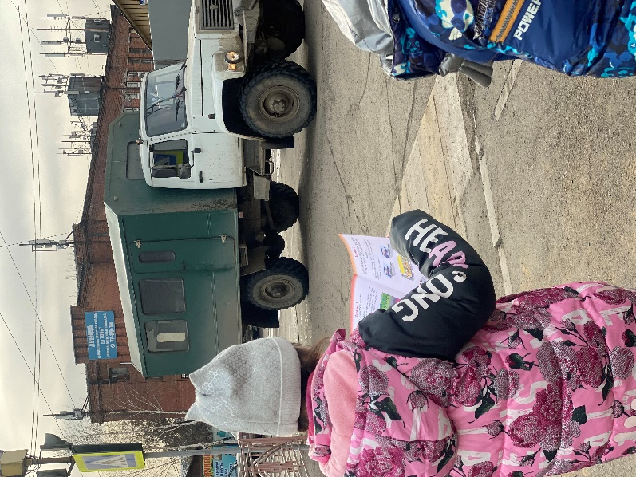 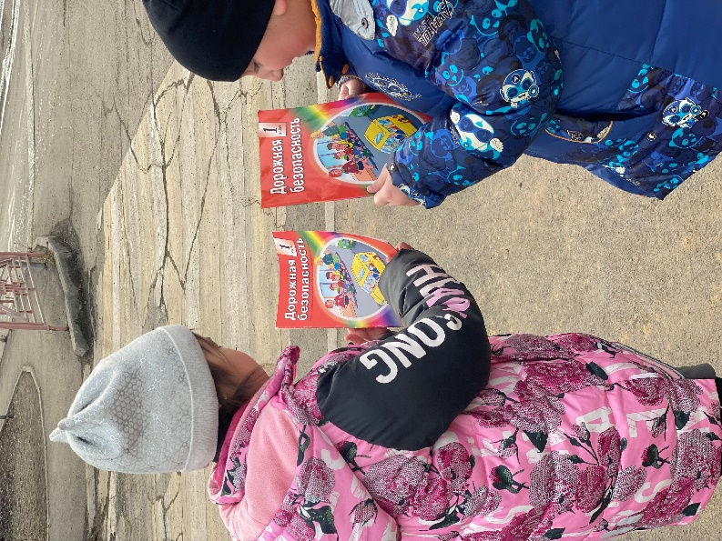

**Рассматривание плакатов, иллюстраций, карточек «Обсудим ситуацию ПДД»**

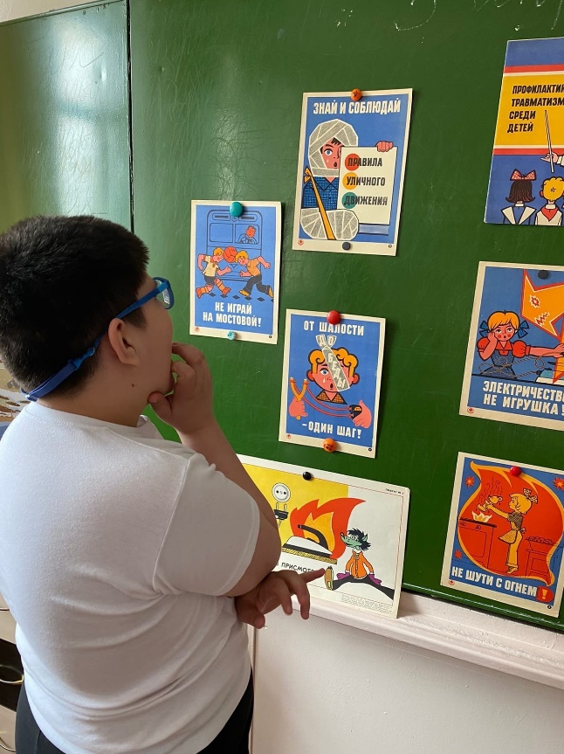 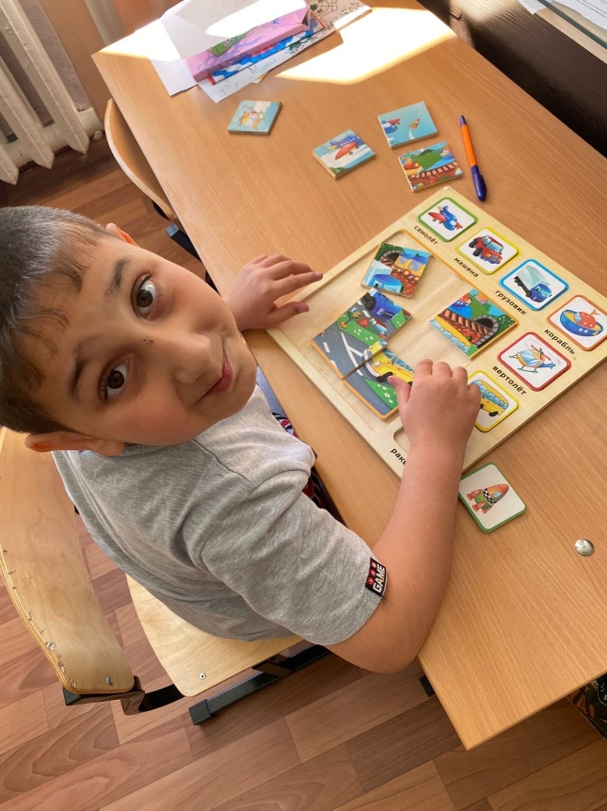

**Рисуем акриловыми красками по ткани «Сказочный автомобиль»**

**Цель:** познакомить с нетрадиционными техниками рисования.

**Задачи:**

познакомить обучающихся с новой техникой рисования;

помочь каждому освоить нетрадиционную технику рисования по ткани;

развивать у детей творческое мышление, воображение, эстетическое виденье.

**Что понадобится:**

Хлопковая футболка (синтетика не подходит, так как она плохо удерживает краску, кроме того, рисунок на ней может деформироваться из-за ее эластичности).

Акриловые краски по ткани (я использую Decola, Javana и Pebeo Setacolor).

Синтетические кисти разной толщины и формы, в зависимости от того, какой рисунок и какой кистью Вам удобнее будет рисовать.

Разбавитель для акриловых красок по ткани.

Простой карандаш (есть также специальные двусторонние маркеры по ткани).

**Вспомогательные материалы:**

Палитра для смешивания цветов.

Чистая вода.

Салфетка, чтобы промакивать кисти.

Планшет для рисования или лист прочного картона.

**Ход занятия:**

1. Выбираем рисунок, распечатываем его на принтере/рисуем. Эскизом.

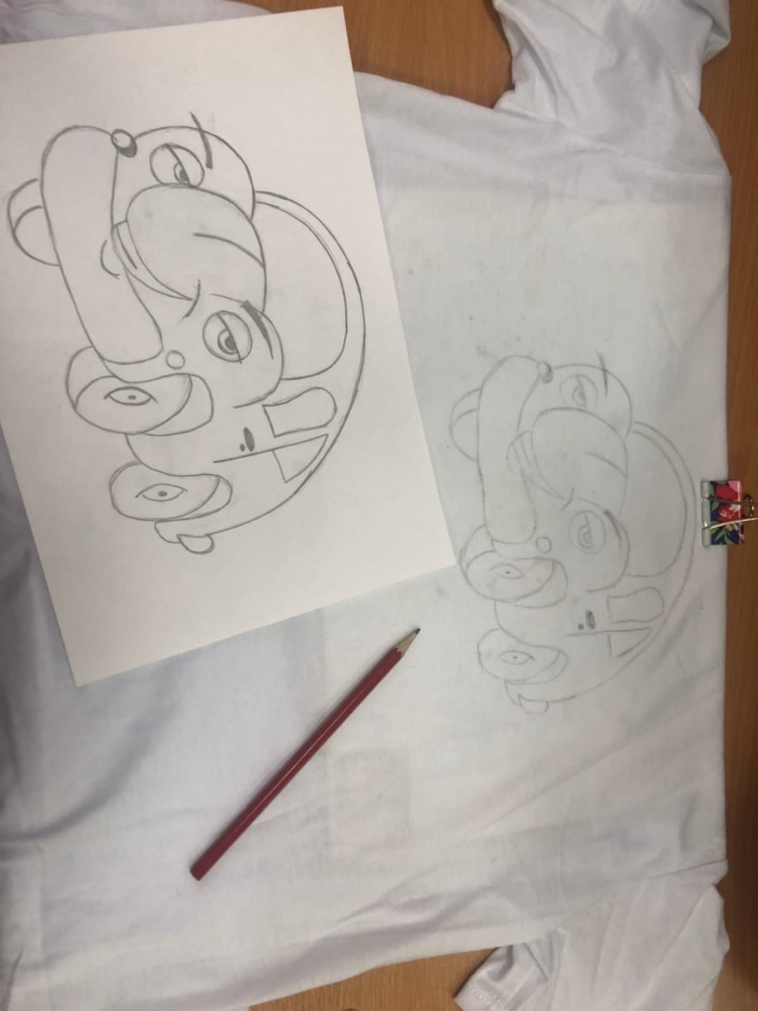

2. Подкладываем рисунок под футболку.

Если вы еще не умеете рисовать, тогда для начала лучше брать не очень плотную белую футболку, чтобы рисунок просвечивал сквозь ткань.

3. Натягиваем футболку на планшет и закрепляем с помощью прищепок или канцелярских зажимов.

4. Переводим рисунок (направьте на рисунок свет, например от настольной лампы, так рисунок будет лучше видно).

5. Убираем рисунок из-под футболки, он нам больше не пригодится.

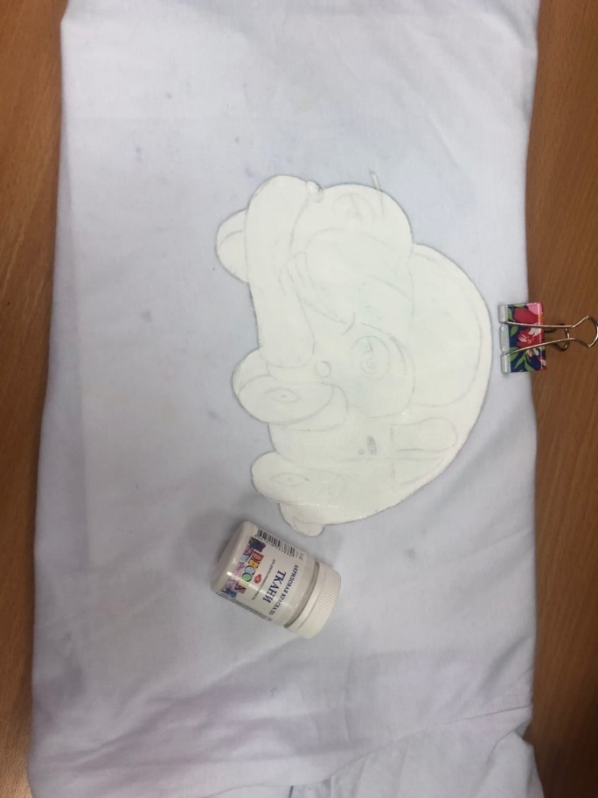

6. Приступаем к раскрашиванию. Важно буквально вбивать краску в ткань, чтобы она ей пропиталась. Лучше начать с обведения контура.

Краски имеют разную пигментацию, так же как лаки для ногтей. Поэтому при необходимости покройте весь рисунок или отдельные его элементы повторно.

Если краска на палитре начинает густеть, её можно разбавить теплой водой. Но в таком случае нужно быть осторожным, так как сильно разбавленная водой краска будет растекаться по ткани. Или купите разбавитель для красок по ткани — в этом случае краска может стать немного светлее, но растекаться точно не будет.

7. Оставляем рисунок сохнуть в течение 24 часов, затем снимаем его с планшета и проглаживаем в течение 5 минут без пара.

Проглаживаем через ткань с изнаночной стороны и для большего спокойствия с лицевой. Проглаживайте через ткань.

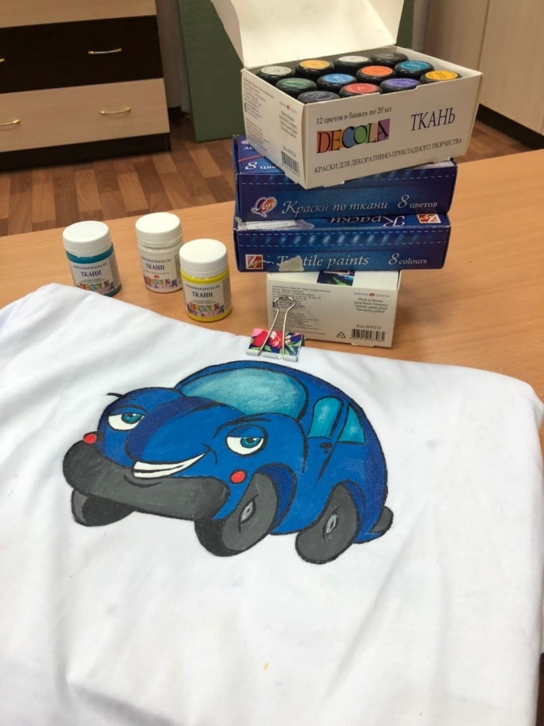 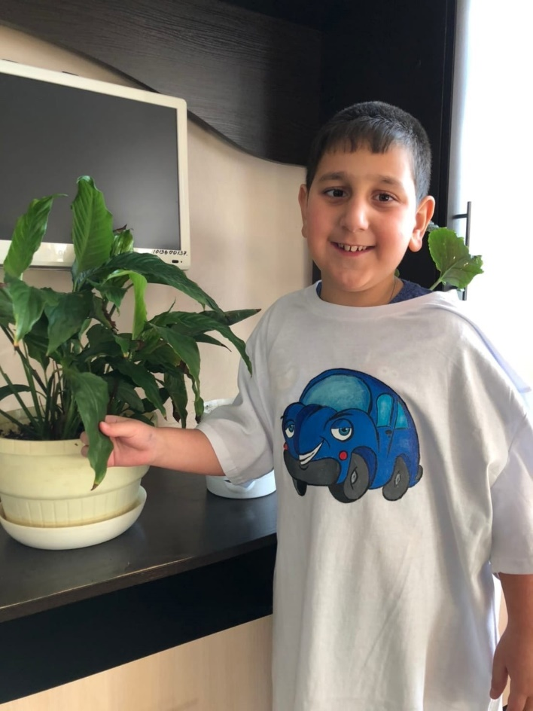

**Сюжетно-ролевая игры «Правила перехода улицы»**

**Цель игры:** Расширить знания о правилах дорожного движения.

**Задачи:**

1. Продолжать учить детей ориентироваться по дорожным знакам, соблюдать правила дорожного движения.

2. Воспитывать умение быть вежливыми, внимательными друг к другу, уметь ориентироваться в дорожной ситуации.

3. Закрепить представления детей о дорожных знаках, о путях перемещение пешеходов.

***Атрибуты:*** набор дорожных знаков, пешеходных дорожек; рули; иллюстрации по дорожным знакам.

**Ход игры**

-Дети, давайте вспомним, кто такие пешеходы? (Пешеходы — это едущие люди пешком по улицы, переходящие дорогу). А как пешеходы переходят проезжую часть? (подземному переходу, пешеходной дорожке, надземному переходу). Какие обязанности у пешеходов (соблюдать правила дорожного движение). Дети давайте вспомним какие дорожные знаки существуют. (ответы детей)

-Молодцы дети! Давайте поиграем в игру, представим, что мы отправляемся с вами на экскурсию по городу.  Нашей задачей будет: выбрать безопасный путь, соблюдать правила дорожного движения. Давайте распределим роли.

-Экскурсоводом у нас будет Назарий, водителями машин будет Сулейман, Ева продавец в магазине, Рома будет работать в кафе, остальные будут следовать за экскурсоводом. Вы должны будете соблюдать ПДД.

1 Маршрут вы направляетесь в музей. (Задача детей будет пройти по тротуару, перейти дорогу в положенном месте соблюдая правила дорожного движение) Назарий ведет детей в музей «Музыкальных инструментов» знакомить с экспонатами дает краткую характеристику музыкальных инструментов.

2 Маршрут вы направляетесь в кафе. (Задача детей будет пройти по тротуару, перейти дорогу в положенном месте на определенный знак светофора).  (Задача водителя будет пропустить пешеходов, двигаться по проезжей части соблюдая правила дорожного движения). Рома встречает гостей, предлагает разные угощения. Накрывает на стол.

3 Маршрут в магазин за сувенирами. (Задача детей будет пройти по тротуару, перейти дорогу в положенном месте, на определенный знак светофора, задача водителя двигаться по проезжей части, пропускать пешеходов в положенном месте). Дети следуют за экскурсоводом в магазин сувениров. Их встречает Ева. Она им предлагает разную продукцию. Продает товар.

Дети, посетив 3 маршрута, возвращаются к автобусной остановке и ждут автобуса (Задача детей вести себя спокойно, ожидая автобуса). Автобус подъезжает, дети, соблюдая, нормы правильного поведения в общественном транспорте садятся в автобус.

Молодцы дети Вы прошли все маршруты правильно.

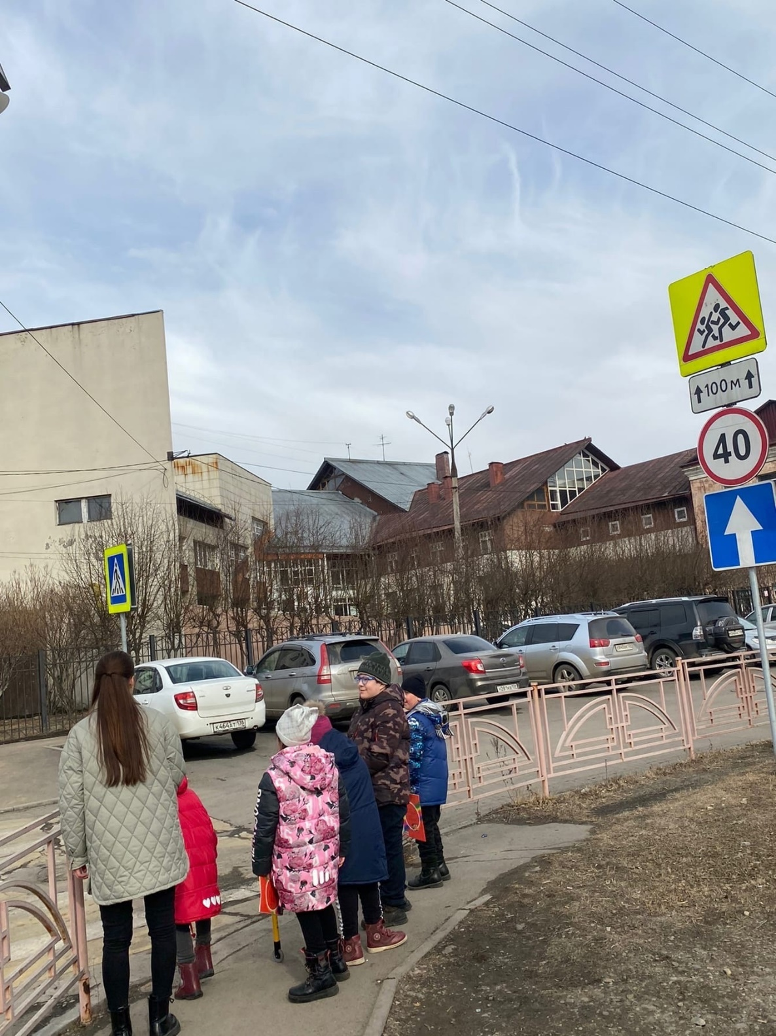

**Конкурс рисунков на асфальте «Знаки ПДД»**

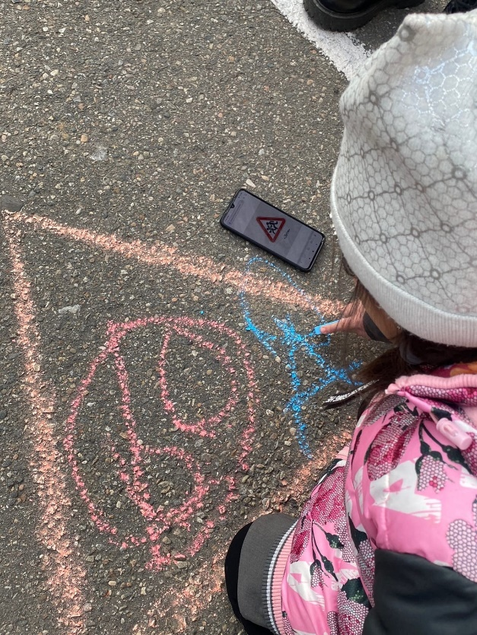 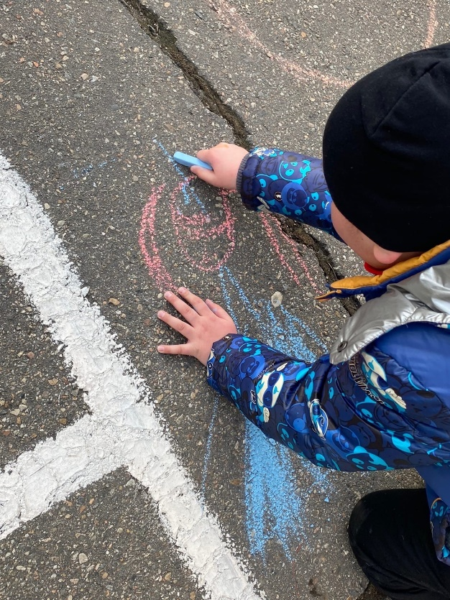

**Дидактическая игра «Дорожный знак»**

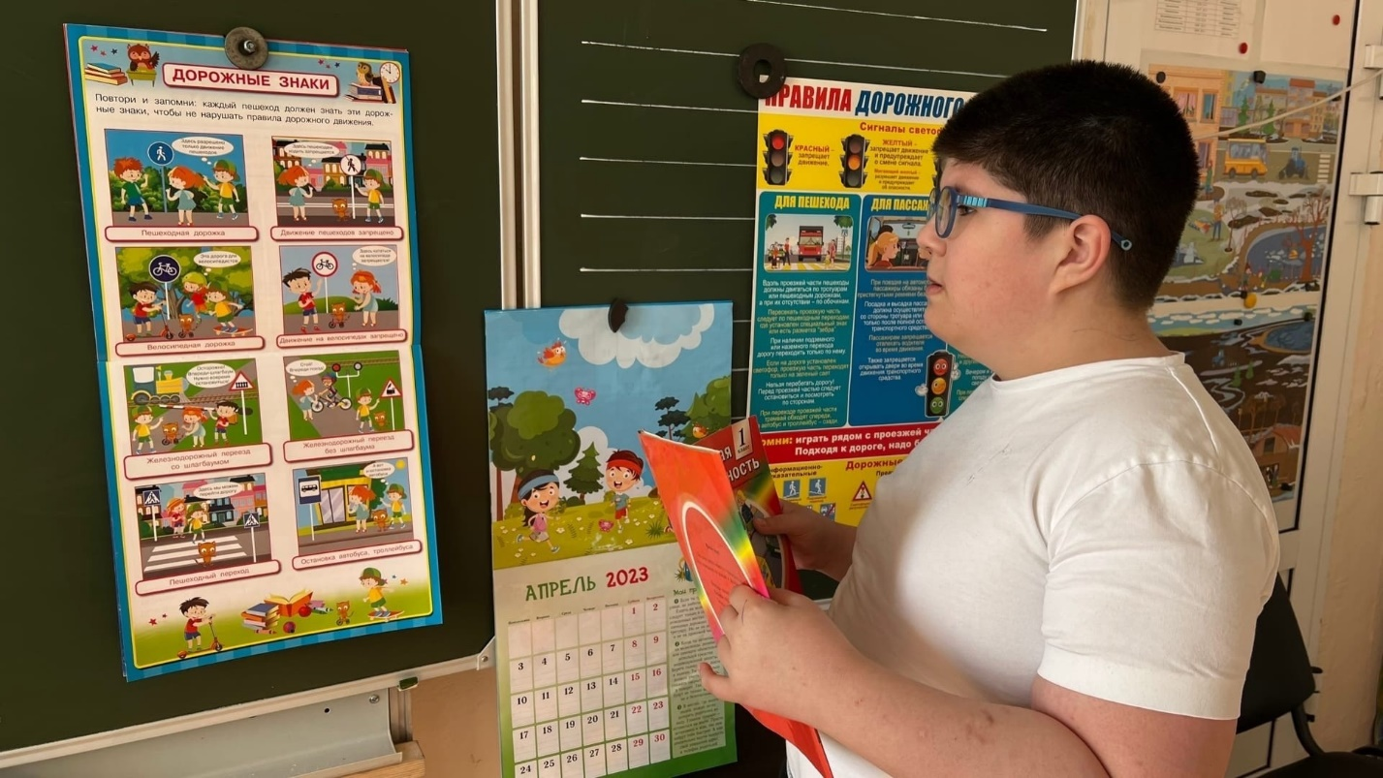

**Игра «Дорожный знак».**

Я буду показывать вам дорожные знаки, а вы должны выполнять необходимые действия:  
«кирпич» — дети сидят  
«пешеходный переход» — дети шагают  
«внимание» — дети стоят (сначала знаки показываются медленно, затем быстрее).  
Воспитатель:  
У него всегда три глаза,  
Он не смотрит всеми сразу:  
Два любых глазка прищурит,  
А один не спит, дежурит.  
Он глазами говорит:  
«Можно ехать!»,  
«Путь закрыт!»,  
Иль «Внимание! Постой!».  
Кто же этот постовой? (Светофор)  
- Правильно! Дети, для чего нам нужен светофор? (Ответы детей)  
- Светофор нужен для того, чтобы регулировать дорожное движение, чтобы на улицах и дорогах был порядок.  
- Что обозначает каждый сигнал светофора?  
Дети: Если свет зажегся красный,  
Значит, двигаться опасно.  
Свет зеленый говорит: «Проходите, путь открыт!»  
Желтый свет – предупрежденье:  
Жди сигнала для движенья.  
Воспитатель: Нашу беседу, хочу завершить такими словами:  
Много есть дорожных знаков,  
Знаки эти нужно знать,  
Чтобы правил на дороге,  
Никогда не нарушать!!!

**Воспитательский час**

**«Королевство Безопасного движения»**

**Участники:** воспитатель, дети, родители

**Атрибуты:** фишки для раздачи, модели знаков дорожного движения и пешеходный пешеход, карточки (красная, желтая, зеленая), рули, жезл, музыкальная колонка.

**Цель:** в игровой форме закрепить правила дорожного движения у обучающихся.

**Задачи:**

1. Профилактика детского дорожно-транспортного травматизма;

2. Закреплять представления детей об уже известных им дорожных знаках и безопасного поведения на дороге;

3. Воспитывать ответственность за свою безопасность, объяснить, что соблюдение ПДД означает не только сохранять свою жизнь, но и жизнь других людей;

4. Вызвать интерес у детей и доброе отношение друг другу, желание помочь;

5. Привлечение родителей к совместной деятельности с детьми.

**Ход воспитательского часа.**

**Воспитатель:** Добрый день, уважаемые родители! Добрый день, дорогие ребята! Сегодня нас с вами ждет увлекательное путешествие. Наше путешествие необычное, потому что волшебное. А отправляемся мы с вами в **Королевство Безопасного Движения.** В Королевстве Безопасного Движения все жители знают Правила Дорожного Движения и соблюдают их!

Ну, что, вы готовы? Тогда отправляемся в путь. А поедем мы на желтом, школьном….

Правильно, ребята, **автобусе**.

**Танец «Автобус»** (муз. и сл. С. и Е.Железновых)

(общий танец с родителями и воспитателем)

**Воспитатель:** Вот мы и приехали в волшебную страну, в Королевство Безопасного Движения. Как же здесь много дорожных знаков, … а сейчас мы проверим на сколько вы их помните и соблюдаете ПДД.

Для этого я предлагаю с вами поиграть. Я вам буду задавать вопросы, кто будет правильно отвечать, тот получит зеленую фишку, кто неправильно красную. ПОЕХАЛИ!

**Игра «Грузовики»**

**Воспитатель:** А теперь делимся на 2 команды. Играющие держат в руках автомобильные рули – это грузовики. Им необходимо доставить срочный груз. На голове у каждого положен небольшой мешочек песком. Кто сможет бежать так быстро, чтобы обогнать всех своих соперников и не уронить груз, тот получает зеленую фишку, проигравший – красную.

**Воспитатель:** какие же вы молодцы! Быстрые, мощные грузовики!

Сейчас мы попадаем с вами на улицу Разминки. Предлагаю вам подвижную физминутку **«Топай – Хлопай»** Когда утверждение правильное хлопаем, когда не правильно топаем.

**Разминка.**

По пути в школу дети должны держать маму за руку.

По пути в школу дети бегут далеко от родителей впереди.

Мальчик едет на велосипеде по дороге.

Девочка играет в мяч во дворе.

Дети на улице громко кричат.

Дети идут по тротуару.

Люди переходят дорогу по пешеходному переходу.

Мальчик помог бабушке перейти через дорогу.

Девочка в автобусе сидит, а бабушка стоит.

Мальчик уступил дедушке место в автобусе.

Если нет тротуара, то надо идти посередине дороги.

Если нет тротуара, то надо идти по краю дороги (обочине).

**Воспитатель:** А теперь играем **в игру «Сигналы светофора»**

Я показываю вам карточку, а вы показываете действие.

*Зеленый* –топают

*Желтый* –хлопают

*Красный –*не двигаются, молчат.

**Воспитатель:** «Молодцы. Все были внимательными, никто не нарушил правил.

**Воспитатель:** А сейчас будет очень сложная игра. Уж и не знаю справитесь вы или нет?!

**Дети:** Справимся!

**Воспитатель:** Тогда вам все по плечу!

**Игра «Транспорт, пешеход»**

Обучающиеся становятся в круг, в середине его становится регулировщик (с жезлом) дорожного движения. Он передает жезл кому-нибудь из играющих, произнося при этом одно из слов: транспорт или пешеход. Если водящий сказал слово «Транспорт!», тот, кто на кого показал регулировщик, должен быстро назвать какое-либо слово, связанное с транспортом.  
Например: «Транспорт!» играющий отвечает названием какого-либо транспорта (автомобиль, трамвай, машина, троллейбус, автобус, дорога, такси и др) ; на слово «Пешеход!» можно ответить – светофор, пешеход, зебра, люди, ноги, дети и т.д. Затем жезл возвращается регулировщику дорожного движения. Ошибившийся игрок выбывает из игры.

**Воспитатель:** Молодцы ребята. Вы справились со всеми заданиями, которые нам подготовило Королевство Безопасного Движения. А теперь давайте подсчитаем у кого больше зеленых жетонов.(Считаем жетоны, объявляем результат и победителей).

Аплодисменты победителям!

А теперь, мы должны возвращаться обратно в школу. А поедем мы на автобусе весело и танцевально.

Раз, два, три улыбнись,

В школу ты вернись.

**Танец «Колесики»** (сл. и муз. И.Подстрелова)

(общий танец с родителями)

**Воспитатель:** Вам понравилось наше путешествие? Спасибо всем! До свидания!

